|  |
| --- |
| **АДМИНИСТРАЦИЯ**  **МУНИЦИПАЛЬНОГО ОБРАЗОВАНИЯ**  **БЕЛЯЕВСКИЙ СЕЛЬСОВЕТ**  **БЕЛЯЕВСКОГО РАЙОНА ОРЕНБУРГСКОЙ ОБЛАСТИ** |
| **ПОСТАНОВЛЕНИЕ** |

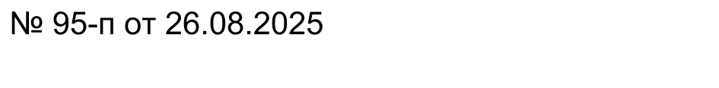

О признании жилого помещения пригодным для проживания

В соответствии с Жилищным кодексом Российской Федерации, Федеральным законом от 06.10.2003 №131, постановлением Правительства РФ от 28.01.2006 № 47 «Об утверждении Положения о признании помещения жилым помещением, жилого помещения непригодным для проживания, многоквартирного дома аварийным и подлежащим сносу или реконструкции, садового дома жилым домом и жилого дома садовым домом», на основании заключений межведомственной комиссии об оценке соответствия помещения (многоквартирного дома) требованиям, установленным в Положении о признании помещения жилым помещением, жилого помещения непригодным для проживания, многоквартирного дома аварийным и подлежащим сносу или реконструкции, садового дома жилым домом и жилого дома садовым домом, руководствуясь Уставом муниципального образования Беляевский сельсовет Беляевского района Оренбургской области, заключением межведомственной комиссии об оценке соответствия помещения (многоквартирного дома) требованиям, установленным в Положении о признании помещения жилым помещением, жилого помещения непригодным для проживания, многоквартирного дома аварийным и подлежащим сносу или реконструкции, садового дома жилым домом и жилого дома садовым домом на территории муниципального образования Беляевский сельсовет и на основании заключение межведомственной комиссии Беляевского района от 14.08.2025 № 10:

1. Признать пригодным для проживания жилой дом, расположенный по адресу: Оренбургская область, Беляевский район, с. Беляевка, ул.Липовая, д.21.

2. Контроль за исполнением настоящего постановления оставляю за собой.

3. Настоящее постановление подлежит обязательному обнародованию и размещению на официальном сайте администрации муниципального образования Беляевский сельсовет Беляевского района Оренбургской области в информационно-телекоммуникационной сети «Интернет».

4. Настоящее постановление вступает в силу после его подписания.

Глава муниципального образования М.Х.Елешев

